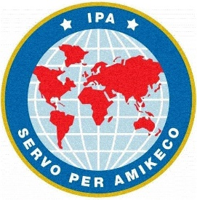 | INTERNATIONAL POLICE ASSOCIATION (IPA)
 | Deutsche Sektion e. V. | Landesgruppe Sachsen
Die International Police Association hat beratenden Status beim Wirtschafts- und Sozialrat der Vereinten Nationen

IPA-Verbindungsstelle Zwickau,
Lessingstraße 17-21, 08058 Zwickau
www.ipa-zwickau.de
Leiter der Verbindungsstelle: Diane Pedak Tel.: 0162 24 14 259

Zwickau, den 29.03.2023
E I N L A D U N G
zur
Jahresmitgliederversammlung

Datum: Freitag, den 05.05.2023, 18.00 Uhr

Ort: Brauhaus Zwickau im „Bürgerzimmer“, Peter-Breuer-Str. 12-20, 08056 Zwickau

Tagesordnung:

- Eröffnung, Begrüßung, Bekanntgabe der Tagesordnung

- Ehrungen

- Bericht des Leiters der Verbindungsstelle für die Geschäftsjahre 05/2022 – 05/2023

- Bericht der Schatzmeisterin zu den Finanzen und zur Mitgliederbewegung

- Bericht über die Kassenprüfung

- Anfragen zu den Berichten

- Entlastung des Vorstandes

- Wahl der Kassenprüfer für 2024

- Schlusswort

Selbstverständlich sind die Partner(innen) unserer Mitglieder und Gäste herzlich willkommen.

Die Kassenprüfer werden gebeten, sich wegen eines Termins zur Prüfung mit der Schatzmeisterin in Verbindung zu setzen.

Mit freundlichen Grüßen.

Diane Pedak
Leiter der Verbindungsstelle

